RESOLUCION N° 038/24

VISTOS:
Que, con fecha 30 de octubre de................................................................................, solicitando se le otorgue la cobertura del PROTECCIÓN DE TAR 2023, ............................................................................... interpone reclamación ante esta Defensoría del Asegurado (DEFASEG) contra JETA.

Que, la señalada reclamación cumple con los requisitos de materia, cuantía y oportunidad establecidos en el reglamento de la DEFASEG (http://www.defaseg.com.pe/reglamento);
Que, conforme al reglamento de la DEFASEG, atendiendo a la cuantía de la reclamación, que no supera US$ 3,000 (o su equivalente en moneda nacional), esta última puede ser resuelta por un órgano resolutivo unipersonal, el mismo que, en el presente caso, está a cargo de la secretaria técnica;
Que, con fecha 16 de noviembre de 2023 se corrió traslado de la reclamación ................................., siendo que con fecha 06 de diciembre de 2023 la aseguradora absolvió el respectivo trámite, presentando sus descargos y la documentación correspondiente.
Que, encontrándose el expediente en condiciones para que este Órgano Resolutivo Unipersonal pueda emitir un pronunciamiento, se prescinde de la audiencia de informe oral de conformidad con el artículo 10° del reglamento de la DEFASEG.
Que, en síntesis, la posición de la reclamante es la siguiente: a) el día 29 de agosto, aproximadamente a la 1 pm, el señor .................... realizó una llamada a ................................. tras haber sido víctima de un fraude cibernético con su tarjeta de crédito Interbank; b) esa comunicación se contactó con un agente el cual le comunicó que los pasos a seguir para hacer el reclamo y activar la póliza de seguro que era ingresar a la página web www...................................pe/siniestros y a su vez le solicito los siguientes documentos: - datos personales (nombre, Dni, dirección, etc.) - constancia de bloqueo de la tarjeta - estado de cuenta donde no se reconoce el gasto - información donde este procedimiento se esté realizando con ................................. mas no con otros seguros (declaración jurada); c) el agente no le comunicó en ningún momento que debía presentar alguna constancia policial. Así, envió la documentación mencionada en dicha llamada; d) después se comunicó nuevamente con ................................. para informarse sobre el estado de su solicitud, indicándole que tenía que presentar también una constancia policial y el estado de cuenta; e) se apersonó a la comisaria más cercana a su domicilio - la comisaria de Huaycán, logrando tener la denuncia policial y enviándolo nuevamente por la plataforma www...................................pe/siniestros para poder completar la documentación de su solicitud; f) el día 25 de septiembre, ha recibido una respuesta por parte de ................................. comunicándole que por motivos de que su denuncia policial tiene una fecha posterior al día del incidente, no estaría procediendo con su solicitud; g) este reclamo lo hace con el fin de comunicar que no fue informado en primera instancia para presentar dicho documento, si hubiera sido informado debidamente por el agente de ................................., el día 29 de agosto, podría haber subido junto con las otras documentaciones; h) después de enviar la documentación de nuevo, en la medida que no estaba de acuerdo con el rechazo emitido, recibió una segunda respuesta de rechazo, argumentando que la denuncia policial tenía una fecha posterior a la del incidente.
Que, por su parte y en resumen la compañía de seguros sostiene que: a) el señor .................... contrató con ................................. el 24 de noviembre del 2018 el “Seguro Plan Todas Tarjetas” de Póliza N° ..................... Siendo que con fecha 29 de noviembre del 2018, se trasladaron al asegurado la totalidad de documentos tales como Condicionado Particular y Condicionado General, poniendo a su conocimiento las obligaciones que como asegurado debe cumplir; b) con fecha 29 de agosto de 2023 el señor .................... presentó una solicitud de cobertura ante ................................., manifestando haber tomado conocimiento respecto de consumos no reconocidos; c) ................................. emitió Carta ...................................... del 01 de setiembre Sobre electrónico EEFBCDC4E-DC73-45DA-AD13-93CF061A5E7A 2 de 2023 requiriéndole al señor ...................., la presentación de copia certificada de la denuncia policial y copia simple del estado de cuenta o consulta de movimiento y/o registro de movimientos emitido por la entidad bancaria que acrediten el lugar y los consumos y/o retiros indebidos de los cajeros automáticos; d) con fechas 21 y 30 de setiembre del 2023, el señor .................... presentó solicitudes de cobertura, las cuales fueron rechazadas mediante Cartas N° ...................................... del 22 de setiembre del 2023 y N° ...................................... del 16 de octubre del 2023, respectivamente; debido a que el registro de la denuncia policial se efectuó el 21 de setiembre del 2023 y los consumos que el señor .................... no reconoce se efectuaron el 29 de agosto del 2023; es decir, la denuncia fue presentada prácticamente un mes después de ocurrido el hecho, como se aprecia a continuación; e) en atención a análisis de la información remitida por el señor ...................., ................................. verificó que la Denuncia Policial presentada, tiene fecha 21 de setiembre del 2023; siendo que el último de los consumos señalados habría acontecido el 29 de agosto del mismo año; f) el apartado concerniente a "Aviso de Siniestro", artículo 16 de las condiciones generales de la póliza contratado por el señor ...................., de las que el referido señor tenía conocimiento, ya que la póliza le fue remitida oportunamente el 29 de noviembre del 2023, establece lo siguiente. Se verificó que no se cumplió con la obligación de denunciar el hecho dentro del plazo de veinticuatro (24) horas de ocurrido el siniestro o desde que se tenga conocimiento del mismo.
CONSIDERANDO:
PRIMERO: Conforme al Reglamento de la Defensoría del Asegurado, la DEFASEG sólo es competente para pronunciarse y resolver las reclamaciones indemnizatorias de los asegurados que hubiesen sido sometidas a su conocimiento, sobre la base de la documentación obrante en el correspondiente expediente y con arreglo a derecho, siempre y cuando las señaladas reclamaciones cumplan los requisitos reglamentarios de materia y cuantía.
SEGUNDO: Asimismo, de acuerdo a su Reglamento, la DEFASEG sólo es competente para pronunciarse y resolver las reclamaciones indemnizatorias de los asegurados que hubiesen sido sometidas a su conocimiento, sobre la base de la documentación obrante en el correspondiente expediente y con arreglo a derecho, siempre y cuando las señaladas reclamaciones cumplan los requisitos reglamentarios de materia, cuantía y oportunidad, de manera que las reclamaciones por materias distintas al otorgamiento de cobertura, como pueden las pretensiones indemnizatorias por daños y perjuicios, por reembolso de gastos, o idoneidad de servicios, son ajenas a la competencia funcional de esta Defensoría.
TERCERO: El artículo 1 de la Ley Nro. 29946 – Ley del Contrato de Seguro dispone que el contrato de seguro es aquel por el que la aseguradora se obliga, mediante el cobro de una prima y para el caso de que se produzca el evento cuyo riesgo es objeto de cobertura, a indemnizar -dentro de los límites pactados- el daño producido al asegurado o a satisfacer un capital, una renta u otras prestaciones convenidas, enmarcado en una póliza que la aseguradora debe entregar al contratante, y cuyos requisitos mínimos están previstos en el artículo 26 de la señalada ley.
CUARTO: El artículo 1361 del Código Civil dispone que los contratos son obligatorios en cuanto se haya expresado en ellos, presumiéndose que lo declarado es lo querido por ambas partes, de manera que la parte que sostenga lo contrario debe probarlo.
QUINTO: En materia procesal, corresponde a quien invoca hechos probar su existencia, carga procesal a la que refiere el artículo 196 del Código Procesal Civil, salvo que se acoja a alguna presunción legal de carácter relativo o absoluto.
SEXTO: Sobre la base de los términos contenidos en la reclamación y en la absolución de la misma, la cuestión controvertida es determinar si el rechazo de cobertura, contenido en la carta ......................................de fecha 22 de septiembre de 2023, es justificado o no, cuyo texto pertinente se reproduce a continuación:
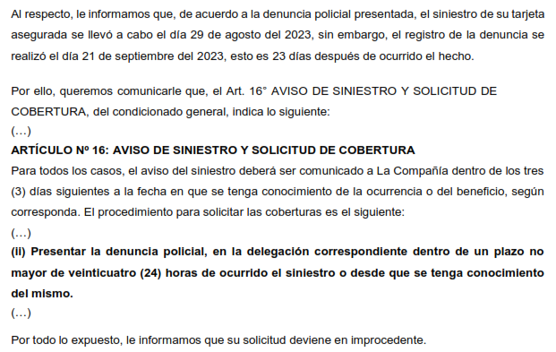
Dicho rechazo se sustenta en que el asegurado no cumplió con interponer la denuncia policial en el plazo de 24 (cuatro) horas desde que ocurrió el evento o tomó conocimiento del mismo, por lo que al inobservarse una carga contractual ex post no correspondería el otorgamiento de cobertura.

SÉPTIMO: En este caso, conforme a lo manifestado por el asegurado, con fecha 29 de agosto de 2023, fue victima de fraude cibernético con su tarjeta de crédito Interbank por la suma de S/. 9,999.99 (Nueve Mil Novecientos Noventa y Nueva con 99/100 Soles).
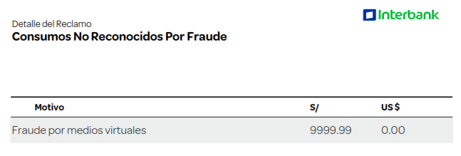
OCTAVO: La póliza de seguro a la cual se refiere la reclamación es una de naturaleza grupal o colectiva, contratada en su oportunidad entre la empresa financiera y la aseguradora, póliza en la que se incorporan como asegurados los clientes titulares de una tarjeta emitida por el contratante de seguro INTERBANK.
Conforme a ello, se genera una evidente asimetría informativa entre la empresa aseguradora y la categoría de asegurados no contratantes, ya que estos últimos se afilian a un contrato de seguro ya celebrado, no conociendo necesariamente de sus términos y condiciones. Por ello, para evitar situaciones de abuso, el artículo 137 de la Ley del Contrato de Seguro establece, imperativamente, que en los seguros grupales “No son oponibles al asegurado los contenidos contractuales que no le hayan sido informados en el certificado mencionado en el artículo anterior, cuyo contenido mínimo se ajusta a las disposiciones de la Superintendencia”.
Conforme a ello, si la aseguradora pretende oponer la inobservancia de una carga como sustento de un rechazo de cobertura, debe demostrar dicha inobservancia y que la misma es además oponible, esto es, que el asegurado no contratante tomó conocimiento previo, adecuado y suficiente de su contenido; en caso contrario, la carga no podrá ser opuesta para justificar el rechazo.
Obra en autos la remisión electrónica del Certificado de Seguro en el cual figura la carga que la compañía invoca. En efecto, en el mismo se indica expresamente lo siguiente:
(…)

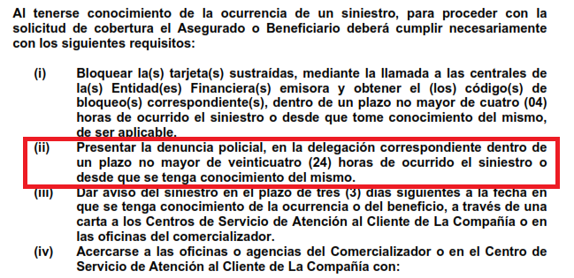
En tal sentido, no es controvertido, tratándose del presente caso, el conocimiento de los términos contractuales, concretamente de las cargas contractuales, atendiendo a los medios probatorios aportados por la aseguradora.
NOVENO: Conforme a los términos pactados en el contrato de seguro, el plazo de 24 horas se computa desde que ocurre el evento o desde que se toma conocimiento del mismo.
Es un hecho probado que la denuncia policial fue realizada después de haber vencido el plazo de 24 horas de producido el siniestro. Así, es manifiesto que objetivamente el asegurado habría inobservado una carga post siniestro que podría afectar su derecho a reclamar cobertura.
A este efecto, cabe tener en consideración que el artículo 59 de la Ley del Contrato de Seguro -Ley 29946- señala que:
“Cuando la presente ley no determine el efecto del incumplimiento de una carga impuesta al asegurado, las partes pueden convenir la caducidad de los derechos del asegurado si el incumplimiento obedece a su dolo o culpa inexcusable, de acuerdo al siguiente régimen:
Cargas posteriores al siniestro
c) Si la carga debe ejecutarse después del siniestro, el asegurador se libera por el incumplimiento del asegurado, si el mismo influyó en la extensión de la obligación asumida.
d) En caso de culpa leve, la indemnización se reduce de manera proporcional a la agravación del siniestro consecuencia del incumplimiento.” (el subrayado es nuestro).
De acuerdo con la norma imperativa citada, la razonabilidad de la carga está directamente vinculada a que influya o no en la extensión de la obligación asumida por la aseguradora. En ese sentido, no basta el incumplimiento literal para acarrear la pérdida de los derechos indemnizatorios, sino que ésta tenga una eficacia efectiva en la responsabilidad que asume la aseguradora.

En el presente caso la aseguradora no ha demostrado cómo la denuncia policial efectuada en un plazo mayor a 24 horas ha influido en el alcance de las obligaciones derivadas del contrato de seguro.
Por lo tanto, conforma a ley y al criterio desarrollado uniformemente por esta Defensoría, la cuestión radica en que la pérdida del derecho indemnizatorio y, la correlativa liberación de la aseguradora, exigen legalmente de dolo o de culpa inexcusable, siempre y cuando ello hubiese influenciado en la extensión de la obligación asumida, por lo que no basta invocar el hecho objetivo de la extemporaneidad, sino además debe justificarse oportuna y suficientemente cuál es el perjuicio efectivo que habría soportado la aseguradora, justificación que debió ser brindada con ocasión de comunicarse el rechazo de cobertura.
En virtud a lo expuesto, este Órgano Resolutivo Unipersonal considera que, aún en el supuesto –no invocado- que se concluyera que existió dolo o culpa inexcusable en el incumplimiento de la carga convencional; la demora en la denuncia policial no ha influido en la extensión de la obligación asumida.
ATENDIENDO A LO EXPRESADO, ESTE ÓRGANO RESOLUTIVO UNIPERSONAL CONCLUYE SU APRECIACIÓN RAZONADA AL AMPARO DE LO ESTABLECIDO EN EL REGLAMENTO DE LA DEFASEG, POR LO QUE:
RESUELVE:

Declarar FUNDADA la reclamación interpuesta por ............................................................................... contra ................................. correspondiente al PROTECCIÓN DE TARJETA.
Lima, 06 de marzo de 2024
La Secretaria Técnica, como Órgano Resolutivo Unipersonal, emite la presente resolución.
Alicia Martín López – Secretaria Técnica

